Дорогой друг!

Перед тобой культурный дневник школьника. Он предназначен не для выставления отметок и записывания домашнего задания. Он станет тебе полезен в другом.
В прошлом (да и сегодня) в России существовала традиция – люди вели дневники, записывая в них свои впечатления об увиденном, прочитанном, прочувствованном. Многие из этих дневников стали впоследствии основой для создания знаменитых книг, проведения научных исследований, написания энциклопедий и словарей.
Твой культурный дневник поможет тебе сделать свои наблюдения, открытия, проекты и исследования в области истории, культуры и искусства Саратовской области, твоего города или села. В нем ты сможешь представить собственные мысли после посещения музеев, концертных залов, памятных исторических мест своей малой родины.
Чтобы украсить дневник, ты можешь (вместе с родителями) подготовить фотографии, рисунки, коллажи, добавить в него тексты и другие материалы.
Желаем тебе интересных встреч, путешествий, знакомств с музыкой, спектаклями, выставками, народными традициями, архитектурными сооружениями!
Удачи!

22 июня 1941 года на нашу Родину напали немецкие фашисты. Началась Великая Отечественная война. Ты знаешь, что она продолжалась четыре года.
Нелёгким был путь к победе. Прогремели великие битвы: битва под Москвой, Сталинградская, битва на Курской дуге. 250 дней не сдавался врагу героический Севастополь. 900 дней в страшной блокаде держался мужественный Ленинград. Отважно сражался Кавказ. На Украине, в Белоруссии, в других местах громили захватчиков грозные партизаны. Миллионы людей, в том числе и дети, трудились у заводских станков и на полях страны. Советские люди (Советский Союз – так называлась в те годы наша страна) делали всё, чтобы остановить фашистов. Даже в самые тяжёлые дни они твёрдо верили: «Враг будет разбит! Победа будет за нами!»
И вот настал момент, когда наступление захватчиков было остановлено, Советская армия повернула вспять вражеские войска, принесла освобождение СССР, многим странам Европы, вошла в Берлин – столицу фашистской Германии. Пришел день Победы!


- Расспроси родителей о членах своей семьи (и/или об их товарищах, знакомых) – участниках Великой Отечественной войны. Напиши об их военном пути.

Мой прадедушка Корнюхин Даниил Никитович был участником Великой Отечественной

Войны. Он принимал участие в боях под Тулой и был ранен.

Другой прадедушка Субботой Василий Иванович пропал без вести в первые месяцы войны.

сражался под Ростовом на Дону.

- Помести здесь фотографии своих прадедушек, прабабушек (и/или их товарищей), связанные с событиями Великой Отечественной войны.
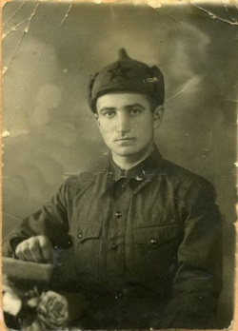
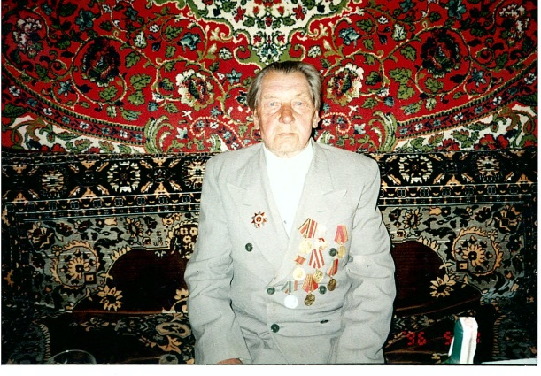
Корнюхин Д.Н. Субботин В.И.


- Составь презентацию-экскурсию для одноклассников и родителей, посвященную истории твоего города (поселка, села) в годы Великой Отечественной войны. Расскажи в ней, как были связаны жизнь, труд людей твоего города (поселка, села)
Раздел 10
«Поклонимся великим тем годам…»
с непростой историей нашей Родины периода 1941–1945 годов.


- Прими участие в акции «Бессмертный полк» и поделись своими впечатлениями о ней.
Я уже несколько раз принимал участие в акции «Бессмертный полк».

Я шел в строю с портретами своих прадедов. Рядом со мной шли сотни людей и все несли в руках

фотографии своих родственников и знакомых, которые участвовали в ВОВ. Это очень важная акция,

она дает понять, что люди продолжают помнить имена героев и чтят память об умерших в боях.

- Сделай фоторепортаж с празднования 75-летия Победы в Великой Отечественной войне в твоем городе (поселке, селе).

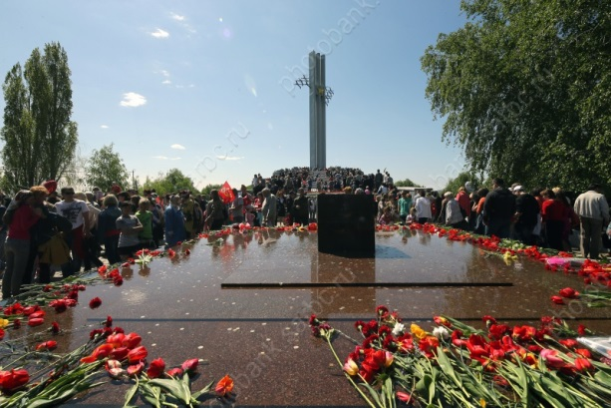
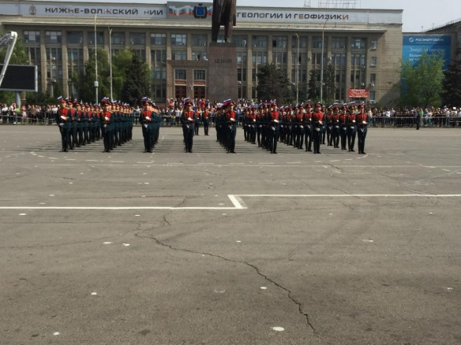

В этом году парад Победы будет перенесен, но все желающие в 19 часов вечера могут выйти на

балкон, держа в руках портреты своих героев и зажечь свечу в память об их бессмертном
подвиге.


- Укажи свои любимые художественные фильмы, повести, стихотворения, музыку (песни, мюзиклы, музыку к кинофильмам и пр.), посвященные Великой Отечественной войне. Напиши о том, чем они тебе особенно нравятся.

Мне понравился фильм «В бой идут одни старики», он конечно грустный, но в тоже время там есть

смешные места.

Мне нравятся песни о войне «День победы», «Журавли», «Вставай страна огромная» и др. В них

описываются события войны, чувства и горе людей, слышен патриотизм , героизм и мощь

советского человека


- Предложи здесь план (или краткое описание) сценария фильма, посвященного событиям Великой Отечественной войны (если бы тебе представилась возмож- ность его снимать). О чем (о ком) рассказывал бы этот фильм?

Этот фильм рассказывал бы о советском солдате, который пошел на фронт защищать свою

Родину. Совершил разные подвиги и героическое поступки, освободил страну от захватчиков и

живым вернулся к жене и детям! В этом фильме было бы много красивой и героической музыки

и песен.

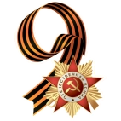
- Повяжи себе (своим родителям, одноклассникам, друзьям) георгиевскую ленточку к празднику 75-летия Победы в Великой Отечественной войне. Напиши, что она символизирует.

Георгиевская ленточка – это символ победы.

Черный цвет в ней – дым, оранжевый – пламя.

